Relatório de Pensionistas com Recadastramentos em Atraso
Sistema | SIGRH
Módulo | Administração de Pessoal
Usuários | Servidor e Funcionários da Administração de Pessoal
Perfil | Gestor Aposentadoria, Gestor DAP, Administrador DAP e Consultor Dados Funcionais
Última Atualização | Março de 2020
Esta operação resultará no relatório de pensionistas aniversariantes de um determinado mês que possuem recadastramento em atraso.
Para realizar essa operação, existem os seguintes caminhos:
- SIGRH -> Módulos -> Administração de Pessoal -> Aposentadoria -> Relatórios -> Pensionistas -> Recadastramentos em Atraso.(Perfis Gestor DAP e Administrador DAP)
- SIGRH -> Módulos -> Aposentadoria -> Aposentadoria → Aposentadoria → Relatórios → Pensionistas→ Recadastramentos em Atraso. (Perfil Gestor Aposentadoria)
- SIGRH -> Módulos -> Consultas Funcionais -> Aposentadoria → Relatórios → Pensionistas → Recadastramentos em Atraso. (Perfil Consultor Dados Funcionais)
A página a seguir será fornecida permitindo informar o Mês de Aniversário do servidor.
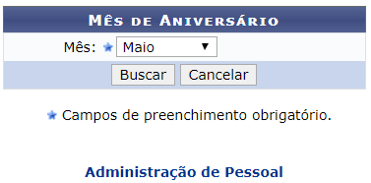
Caso desista da operação, clique em Cancelar e confirme a desistência na janela que será exibida posteriormente.
O usuário deverá selecionar o Mês dentre as opções disponibilizadas pelo sistema.
Exemplificamos com o Mês MAIO.
Para gerar o relatório de recadastramento em atraso, clique em Buscar.
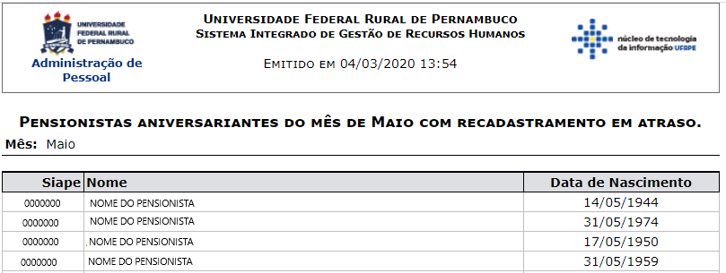
Caso queira retornar à tela anteriormente gerada, clique em Voltar.
Se desejar imprimir o relatório, clique no ícone .
Para retornar para a página inicial do módulo, clique em Administração de Pessoal, Aposentadoria ou Consultas Funcionais, de acordo com o perfil do usuário.
Bom Trabalho!

Manuais Relacionados
- Relatório de Recadastramentos de Pensionistas
<< Voltar - Manuais do SIGRH

